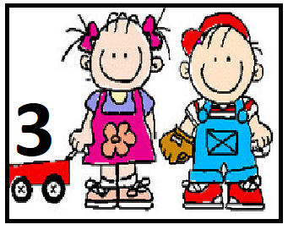

**CONTINUIDAD PEDAGOGICA**

**Secuencia didáctica: “Así soy yo”**

**Actividad 1:** *¿Cómo era yo cuando era bebé?*

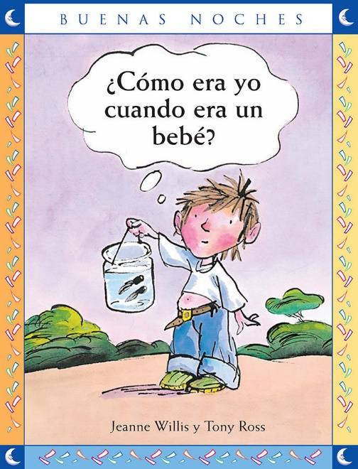

Esta semana vamos a seguir trabajando con la Esi (Ley de Educación Sexual Integral) a través de una secuencia que nos permitirá conocer los cambios y continuidades en el crecimiento de los niños, tanto en sus aspectos físicos como en sus emociones, sentimientos y gustos.

Primero vas a mirar y escuchar el cuento ¿Cómo era yo cuando era bebé? De Jeanne Willies y Tony Ross, en el cual Miguel y otros animales le preguntan a su mamá cómo era cada uno cuando era bebé.

Después de escuchar el cuento, podés preguntarle a mamá, papá o algún familiar cómo eras vos de bebé.

Una de las maneras de conocer cómo eras es observando fotografías.

Te invitamos a buscar álbumes o mirar en el celu de mamá distintas fotos tuyas de cuando eras un bebé. Hay que prestar atención a cómo eras: si estabas a upa de mamá, si caminabas, si comías solo, etc.

Para finalizar la actividad, te proponemos realizar un dibujo de alguna de esas fotos.

En el siguiente vídeo la seño Cyn nos explica la actividad:

<https://www.youtube.com/watch?v=dbPZ-0YGzUQ>

Cuento:

<https://www.youtube.com/watch?v=W6POf0iQm48>

**Actividad 2:** *¿Quién me puso nombre?*

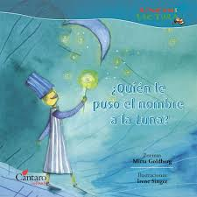

Esta actividad la realizaremos en el Zoom del día martes

En la primera parte de la actividad vamos a escuchar la poesía *¿Quién le puso nombre a la luna?* De Mirta Golberg.

Luego le vamos a pedir a mamá, papá o un familiar que nos cuente por qué te pusieron ese nombre, quién lo eligió.

Para la segunda parte vas a necesitar lo siguiente: algunos objetos o ropa de cuando eras bebés y otros que utilicen actualmente (mamadera, chupete, taza, vaso con pico, gorritos, batas, saquitos, pantalones, sonajeros, juguetes, mordillos, zapatitos, zapatillas, etc.).

Vamos a observar los cambios en el crecimiento y en los objetos que fuimos utilizando.

**Actividad 3:** *“Mi nombre”*

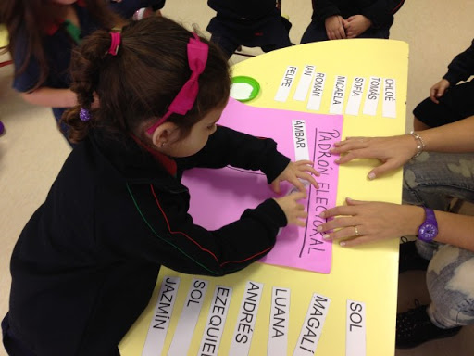

El nombre propio tiene gran importancia para los niños, ya que forma parte de su identidad. Tiene gran sentido emocional para cada uno, su nombre es éste y sólo éste.

La escritura del nombre propio debe darse en una situación que conserve el sentido de su escritura. Es decir, mi nombre escrito en diferentes contextos tiene distintos propósitos comunicativos.

Se escribe el nombre para reconocer los objetos que me pertenecen, para reconocer un trabajo hecho por mí, para saber quiénes juegan en un juego de dados, etc.

Es el texto primordial que el niño aprenderá a escribir para comenzar a establecer relaciones entre las letras de su nombre y las letras de otros nombres.

Partiendo de esta importancia, te proponemos escribir con ayuda de mamá un cartel con tu nombre.

**En el siguiente vídeo la seño Peggy nos explica la actividad:**

<https://www.youtube.com/watch?v=SPoMjhngS94&feature=youtu.be>

**Actividad 4:** *“Mi espacio”*

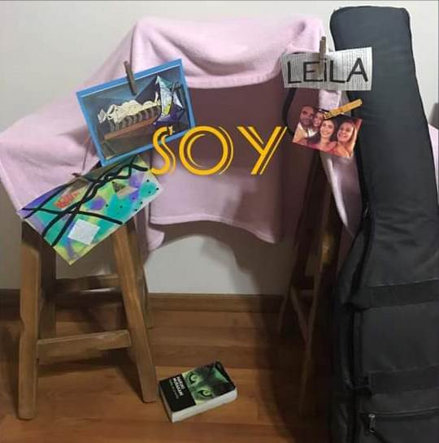

Esta actividad la realizaremos en el Zoom del día jueves

En esta actividad vamos a conocer un poquito cuáles son las cosas que más te gustan. Primero podés buscar diferencias entre las cosas que les gustan y las que no, por ejemplo ¿A vos te gusta el mate? ¿Y al resto de tu familia? ¿A qué te gusta jugar a vos? ¿Y a tu mamá, papá, hermano, hermana, abuela, abuelo, tía, tío?

Después de buscar esas diferencias te proponemos que empieces a armar un espacio que se va a llamar “Así soy yo”, en ese espacio vas a poner las cosas que a vos te gustan, las que te hacen bien, las que no podrían faltar nunca en un lugar que sea tuyo, puede ser una foto de alguien importante para vos, un cuento, un juguete, una comida, un instrumento, cosas que te representen.

(Arriba te dejamos una foto a modo de ejemplo)

**Actividad 5:** *Álbum familiar*

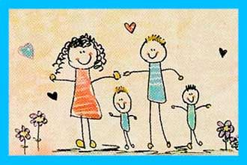

Para seguir conociendo aspectos de tu vida, vamos a seguir por conocer cómo está compuesta tu familia.

Primero te proponemos escuchar el cuento “Choco encuentra una mamá” de Keiko Kacza. Luego buscar una o dos fotos familiares, les pedimos a las mamás que esas fotos las peguen en una hoja y debajo escriba una anécdota familiar.

Ahora que ya tenes las fotos, podés hacer un dibujo de tu familia. No te olvides de pedirle a mamá que te escriba los nombres de las personas que forman parte de tu familia.

**En el siguiente vídeo la Seño Nati nos explica la actividad:**

<https://www.youtube.com/watch?v=-XH-Cri43Sc&feature=youtu.be>

Cuento:

https://www.youtube.com/watch?v=o_SGdoTCXz0&feature=youtu.be

Buen fin de semana

Les dejamos una canción…

<https://www.youtube.com/watch?v=bdKHk8DkS_Y>

¡Los queremos!

Las seños